Mit dem Fahrrad das Trentino entdecken
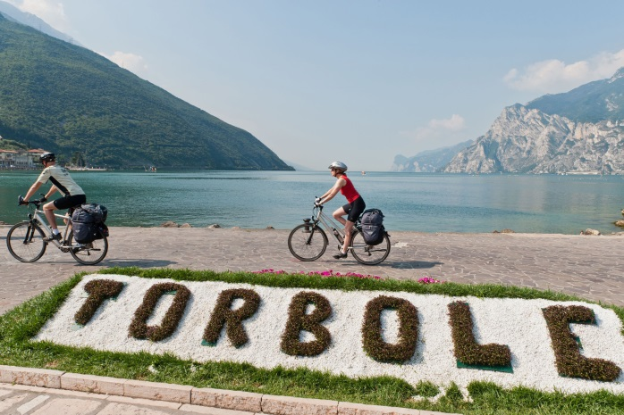
Drei Gebiete für Radliebhaber
© R. Kiaulehn – Valle dell'Adige – Vallagarina © G. Panfili – Torbole

Trento, Februar 2019. Fahrradspaß pur – von Radwegen für eBike-Freunde über Familientouren bis hin zu Strecken für die kühnsten Mountainbiker: Mit insgesamt mehr als 330 verschiedenen Routen verteilt auf 8.000 km hat das Trentino für jeden Radfreund etwas in Petto. Die besten Gebiete für Radfreunde im Frühling sind das Valle dell’Adige, Valsugana und Valle dei Laghi.

Vom Norden bis zum Süden Trentinos
Mit etwa 99 Kilometern Radstrecke vom Norden des Trentinos bis in den Süden kommen Radfahrer auf der Tour des Valle dell’Adige zwischen der Region Bozen und der Region Verona. Die Route führt entlang historischer, renovierter Uferstraßen, durch verträumte Landschaften und Obstplantagen, vorbei an kleinen Dörfern und den Städten Trento und Rovereto. Die durchschnittlich geschätzte Zeit für diese Strecke beträgt zwischen sechs und sieben Stunden. Entlang der Adige-Route gibt es insgesamt vier Raststätten, sogenannte Bicigrills: Die erste befindet sich in Cadino di Faedo, wenige Kilometer nach Beginn der Strecke. Eine weitere liegt kurz nach der Ausfahrt aus Trento am linken Flussufer. Vorbei an der Burg Castel Beseno, kurz bevor man die Brücke in Nomi überquert, trifft man auf einen weiteren Bicigrill. In Vo’Destro in der Nähe von Avio ist dann die letzte zu finden.

Mit Blick aufs Wasser in Valsugana
Im Ortsteil Valcanover am Caldonazzo-See beginnt der Radweg durch die Valsugana. Entlang des westlichen Ufers des Caldonazzo-Sees geht es mit kurzen Abschnitten auf der Landstraße weiter durch den Ort Caldonazzo. Nach dieser Durchfahrt genießen Radfahrer die Aussicht auf die bunten Obstwiesen in Levico Terme. Die Strecke führt weiter durch die Talmitte bis auf die Höhe von Novaledo. Von dort aus kommen die Besucher direkt im Zentrum des malerischen Örtchens Borgo Valsugana heraus, in dem sich die vom venezianischen Stil geprägten Bauten befinden. Entlang des Ufers des Brenta folgen Abschnitte in der Auenlandschaft mit einem Wechsel zwischen Wald- und Feldwegen.

Für Besucher, die mit dem eigenen Fahrrad ihre Route von Trento aus beginnen, empfiehlt es sich als erstes der „Strada dei forti“ (Straße der Festungen) zu folgen, dann die Civezzano zu überqueren und anschließend eine Strecke von 300 Höhenmetern zu bekämpfen. Alternativ ist es möglich, mit dem Zug von Trento bis nach Valsugana anzureisen – im Sommer ist hier Platz für 32 Fahrräder pro Fahrt.

Insgesamt finden Besucher hier verschiedene Plätze, um eine Pause zum Energieauftanken einzulegen.

Von Garda bis zum Fluß Sarca auf der Route dei Laghi
Der Radweg beginnt an der Mündung des Flusses Sarca in dem Vorort Torbole und führt von da aus bergauf in Richtung Sarche. Vom Gardasee bis nach Sarche umfasst die Strecke etwa 26 Kilometer mit einer durchschnittlichen Fahrzeit von circa zwei Stunden. Auf dieser Route gibt es drei Bereiche, die sich ideal für eine Erholung eignen: zwischen Vezzano, Terlago und dem gleichnamigen See, der etwa sechs Kilometer lang ist, sowie einen etwa 900 Meter langen Zweig zwischen Pietramurata und dem See Cavedine. In Richtung Terme di Comano gibt es ein wunderschönes Panorama – auf diesem sieben Kilometer langen Abschnitt überblicken Radfahrer die Limarò-Schlucht. Der Höhenunterschied ist auf der Strecke zwischen Torbole und Dro etwa bei 60 Metern, wohingegen er wieder deutlich ansteigt auf dem Weg zwischen dem Wasserkraftwerk Fies und Pietramurata. Kurze Anstiege erfordern die trainierte Ausdauer erfahrener Radfahrer. In Richtung Sarche wird die Route wieder entspannter – der Abschnitt, der sich der Terme di Comano nähert, erreicht eine maximale Steigung von sieben Prozent.

Die drei Routen im Überblick:

Valle dell’Adige
Streckenlänge: circa 99 Kilometer
Höhenunterschied: circa 100 Meter
Niveau: einfacher Schwierigkeitsgrad

Valsugana
Streckenlänge: circa 64 Kilometer
Höhenunterschied: circa 55 Meter
Niveau: einfacher Schwierigkeitsgrad

Strecke Garda Trentino - Comano
Streckenlänge: circa 23 Kilometer
Höhenunterschied: circa 206 Meter
Niveau: mittlerer Schwierigkeitsgrad

Passendes Bildmaterial zur Meldung steht unter https://bit.ly/2TguO3o zum Download zur Verfügung (Copyright bitte wie im Dateinamen angeben).

Über Trentino:
Die autonome Provinz im Norden Italiens gliedert sich in vierzehn touristische Gebiete und erstreckt sich von den Dolomiten, die seit 2009 als UNESCO-Weltnaturerbe zählen, bis hin zum Nordzipfel des Gardasees mit der Stadt Riva del Garda. Neben den historischen Städten Trento und Rovereto besticht Trentino vor allem mit seiner vielseitigen Natur – rund 30 Prozent der Gesamtfläche bestehen aus Naturschutzgebieten. Mediterrane Temperaturen am Wasser und alpines Klima in den Bergen: Die abwechslungsreichen Wetterbedingungen machen Trentino zu einem idealen Reiseziel für Natur-, Kultur- sowie Sportliebhaber. Weitere Informationen unter www.visittrentino.info.

Weitere Presseinformationen:
Die aktuelle Pressemappe gibt es auch auf: www.visittrentino.info/de/presse/pressemappen

